2010
Вступ у 8 клас
- Обчисліть: 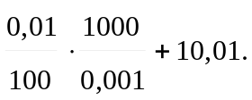
- Знайдіть 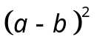, якщо 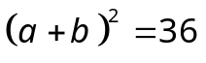, 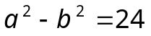
- Нехай 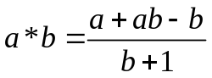. Обчисліть 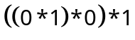
- Бісектриси двох внутрішніх кутів гострокутного трикутника перетинають протилежні сторони під кутами 63⁰ і 81⁰. Знайти кути трикутника.
- Розв’язати рівняння: 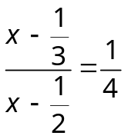
- З молока одержують 21% вершків, а з вершків – 24% масла. Зі скількох тонн молока можна одержати 126 кг масла?
- Миколка та Петрик викреслили по чотири числа з даної таблиці. Сума чисел, які викреслив Миколка, втричі більша від суми чисел, викреслених Петриком. Яке число залишилось у таблиці. Відповідь обгрунтуйте.
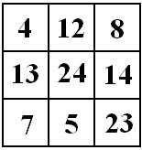
- Олег, Борис, Іван і Гриць змагалися в бігу. На питання, хто яке місце зайняв, вони відповіли:
Олег: - Я не був ні першим, ні останнім.
Борис: - Я не був останнім.
Іван: - Я був першим.
Гриць: - Я був останнім.
Відомо, що троє сказали правду, а один збрехав. Хто переміг у змаганні? Хто сказав неправду?

